Thông cáo báo chí

Chính thức ra mắt mẫu xe SUV đích thực
SUBARU FORESTER HOÀN TOÀN MỚI
- Thiết kế lột xác toàn diện, thể thao và lịch lãm hơn
- Động Cơ Boxer 2.5L mới & với nhiều nâng cấp đáng giá, mạnh mẽ và an toàn hơn
- Nhập khẩu nguyên chiếc từ Nhật Bản

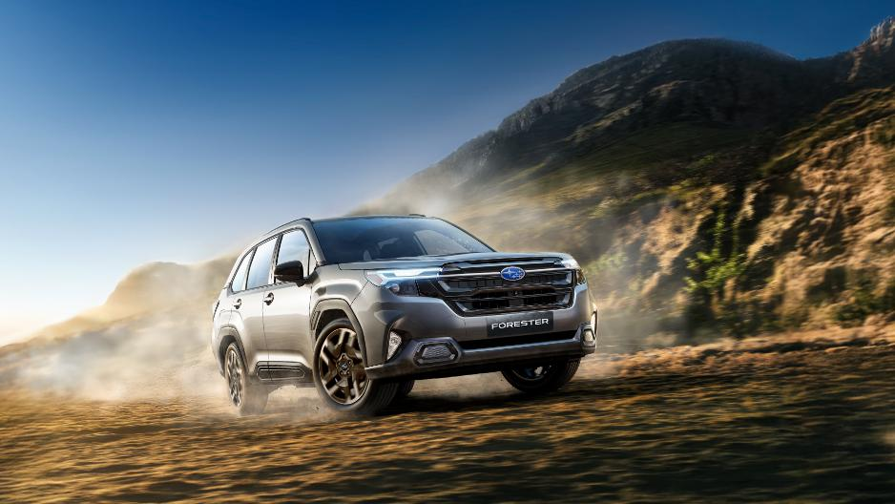
Forester Hoàn Toàn Mới màu Xanh Xám Ánh Kim được trang bị động cơ Boxer FB25 2.5L
và Công nghệ EyeSight cải tiến.

Hà Nội, 12.11.2025 - Công ty TNHH Hình Tượng Ô Tô Việt Nam (MIV), nhà nhập khẩu và phân phối độc quyền sản phẩm xe và dịch vụ thương hiệu Subaru đến từ Nhật Bản, tự hào chính thức ra mắt mẫu xe Subaru Forester 2.5L Hoàn Toàn Mới (thế hệ thứ 6) - mẫu xe mang đậm cá tính mạnh mẽ, thể thao nhưng cũng luôn đáng tin cậy để mang lại trải nghiệm lái Subaru nguyên bản nhất, đồng thời sở hữu hiệu suất vận hành mạnh mẽ, đa dụng, đáp ứng mọi nhu cầu cho khách hàng Việt Nam.
Là mẫu xe được thiết kế cho mọi địa hình, Forester 2.5L Hoàn Toàn Mới sở hữu hệ truyền động đã được tinh chỉnh nhạy bén và linh hoạt hơn, với trung tâm là Hệ Dẫn động Bốn bánh Toàn Thời gian Đối xứng – SAWD trứ danh và động cơ Boxer 2.5L, cùng với một loạt các nâng cấp về công nghệ an toàn và vận hành, cùng nhiều trang bị tiện ích đẳng cấp để trở thành đại diện tiên phong hoàn hảo cho những hành trình phiêu lưu khám phá đầy thú vị.

“Việc ra mắt xe Forester thế hệ mới thể hiện đúng tinh thần của tuyên ngôn One Life – One Subaru, Trọn Vẹn Từng Khoảnh Khắc - Bình An Mọi Hành Trình.” của Subaru. Bà Lê Thanh Hải – Tổng Giám Đốc Subaru Việt Nam chia sẻ. “Subaru không chỉ đơn thuần cung cấp cho bạn một phương tiện di chuyển, mà mong muốn mang đến những người bạn đồng hành thực thụ, luôn bên cạnh bạn trên mọi chặng đường trong hành trình cuộc sống muôn màu. Với khả năng linh hoạt vượt trội, Subaru Forester sẽ luôn là một người bạn đáng tin cậy. Cùng bạn khẳng định cá tính bản thân, tự do khám phá phiêu lưu hay đơn giản chỉ là để bảo vệ cho những người thân yêu trong gia đình - Forester Hoàn Toàn Mới có thể đáp ứng tất cả.”

Giới thiệu Dòng Sản Phẩm Nhật Bản Cao Cấp (Japan Premium)
Đánh dấu một mốc quan trọng trong chiến lược chuyển đổi trọng tâm kinh doanh, Forester Thế hệ thứ 6 là mẫu xe chủ lực thuộc Dòng Sản Phẩm Nhật Bản Cao Cấp (Japan Premium), hướng đển những khách hàng muốn tìm kiếm tinh hoa trong kỹ thuật chế tác đỉnh cao của thương hiệu Subaru. Dòng Sản Phẩm Nhật Bản Cao Cấp cũng là cầu nối trực tiếp cho khách hàng tới đại bản doanh Nghiên cứu & Phát triển của Subaru tại Nhật Bản, để khách hàng thực sự được “chạm và trải nghiệm” phiên bản đại diện cho triết lý chế tạo đậm chất Subaru.
Ba trụ cột tạo nên giá trị riêng của Dòng Sản Phẩm Nhật Bản Cao cấp bao gồm:
- Đỉnh cao kỹ thuật chế tạo Nhật Bản: Các mẫu xe được nhập khẩu nguyên chiếc từ Nhật Bản – nơi mà sự tỉ mỉ trong từng chi tiết đã trở thành nét tinh hoa văn hoá. Quy trình sản xuất luôn đảm bảo chất lượng tuyệt hảo, độ chính xác trong lắp ráp và độ bền vượt trội theo thời gian, thể hiện cam kết sâu sắc của Subaru với sự hoàn hảo trong từng chi tiết. Đây chính là triết lý kỹ thuật thuần khiết nhất và trường tồn của Subaru.
- Đổi mới không thỏa hiệp: Với việc các mẫu xe mới được nhập khẩu trực tiếp từ Nhật Bản, khách hàng Việt Nam sẽ được tiếp cận ngay những công nghệ an toàn tiên tiến nhất, hệ truyền động tối tân và tiện nghi nội thất đẳng cấp. Điều này rút ngắn đáng kể thời gian để khách hàng có thể tiếp cận các đột phá công nghệ mới, đảm bảo việc sở hữu chiếc xe không chỉ bắt kịp xu hướng – mà còn luôn là người tiên phong.
- Tinh hoa thủ công & chi tiết hoàn mỹ: Dòng Sản Phẩm Nhật Bản Cao Cấp (Japan Premium) nâng tầm trải nghiệm lái xe bằng sự trau chuốt đến từng chi tiết chế tạo nhỏ nhất – từ việc tuyển chọn những vật liệu cao cấp cho đến hiệu chỉnh chuẩn xác từng thao tác điều khiển. Đây chính là tinh thần hiếu khách Nhật Bản “Omotenashi” được thổi hồn vào chiếc xe, mang đến không gian thoải mái, chất lượng vượt trội và niềm hứng khởi lái xe thuần khiết đậm chất Subaru
FORESTER 2.5L – MẪU SUV ĐÍCH THỰC & ĐẲNG CẤP ĐỂ KHAI PHÁ MỌI GIỚI HẠN
- Đẳng cấp với thiết kế ngoại thất mạnh mẽ đầy uy lực
Forester 2.5L Hoàn Toàn Mới thu hút mọi ánh nhìn với diện mạo thể thao, mạnh mẽ nhưng cũng không kém phần lịch lãm và cuốn hút, sẵn sàng toả sáng trong cả đô thị hiện đại lẫn trên những cung đường địa hình thử thách.
Phần đầu xe nổi bật với lưới tản nhiệt được tái thiết kế đầy tinh tế, kết hợp cùng cụm đèn LED hình chữ C sắc nét, tạo nên ấn tượng mạnh mẽ ngay từ cái nhìn đầu tiên. Vòm bánh xe cơ bắp, ôm trọn mâm hợp kim nhôm cỡ lớn 18 inch, tôn lên dáng vẻ vững chãi và năng động của chiếc xe.
Bên cạnh đó, thiết kế xe còn được hoàn thiện bằng các chi tiết khí động học tiên tiến, giúp tăng cường độ ổn định và tối ưu hiệu suất nhiên liệu.

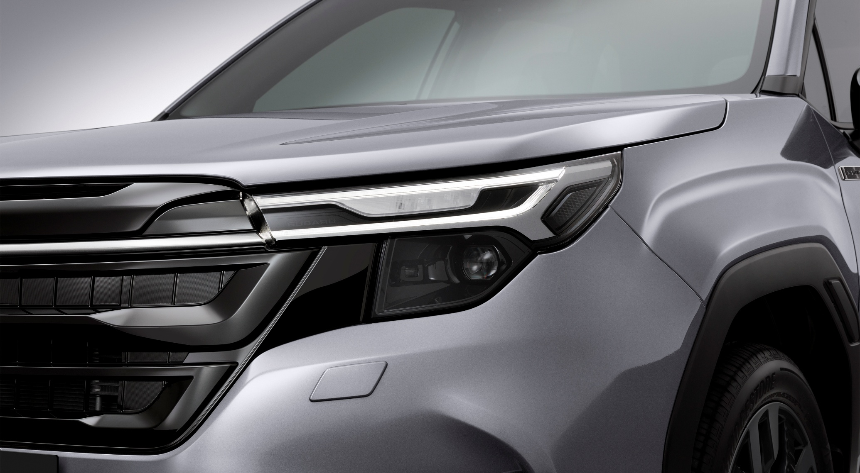
Cụm đèn LED hình chữ C mới của Forester 2.5L Hoàn Toàn Mới tạo ấn tượng mạnh mẽ
Phần đuôi xe cũng ấn tượng không kém với thiết kế hiện đại và tinh tế, nổi bật hơn với dòng chữ “FORESTER” dập chìm, tạo điểm nhấn độc đáo và sang trọng.
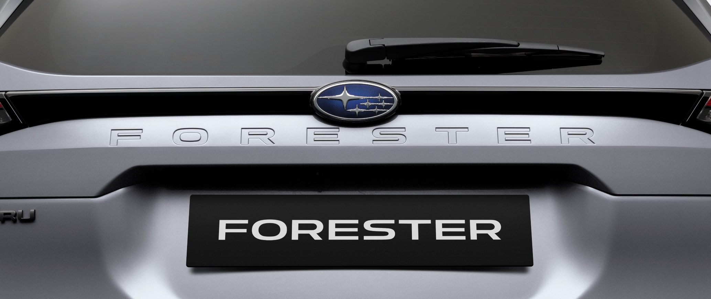 Thiết kế hiện đại và tinh gọn, được nhấn nhá bởi dòng chữ “FORESTER” dập chìm đầy tinh tế.
Forester Hoàn Toàn Mới ra mắt với lựa chọn màu sơn đa dạng nhất từ trước tới nay. Nổi bật trong đó là Xám Xanh Ngọc Trai – màu sơn hoàn toàn mới được phát triển riêng áp dụng đầu tiên cho Forestser, cùng hai màu mới là Xanh Dương Ánh Kim và Vàng Ánh Kim , bên cạnh 8 màu truyền thống khác của Subaru, trong đó có màu Đỏ Ngọc Trai lần đầu tiên áp dụng cho Forester.
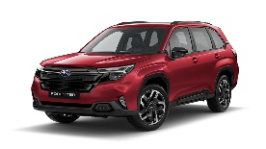
Xám Xanh Ngọc Trai | Xanh Dương Ánh Kim | Vàng Ánh Kim | Đỏ Ngọc Trai

Nâng tầm trải nghiệm với khoang nội thất đẳng cấp, tiện dụng và kết nối toàn diện
Khoang nội thất của Forester 2.5L Hoàn Toàn Mới là không gian thư giãn mang phong cách hiện đại – nơi thiết kế tối giản, tinh tế hoà quyện với sự tiện nghi rộng rãi hàng đầu phân khúc ở tất cả các vị trí ghế mang đến trải nghiệm sang trọng, thư giãn và đầy cảm hứng trên mọi hành trình
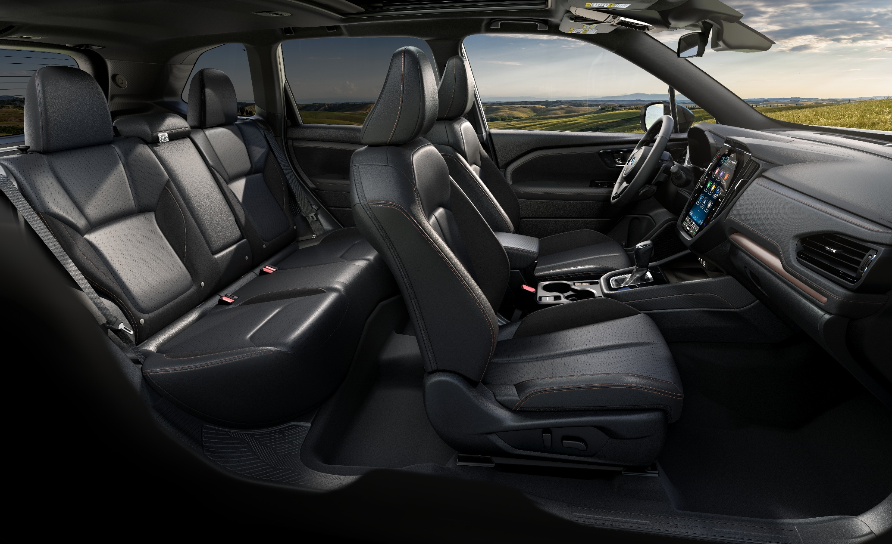
Thiết kế hiện đại và tiện nghi thoải mái, mang đến không gian rộng rãi hàng đầu phân khúc cho cả hàng ghế trước và sau (Hình ảnh chỉ mang tính tham khảo)
- Thiết kế công thái học: Được Subaru hợp tác phát triển cùng một trung tâm y khoa tại Nhật Bản, thế hệ ghế ngồi mới được thiết kế theo chuẩn công thái học tiên tiến, giúp giảm thiểu mệt mỏi trong mọi hành trình. Thanh trượt ray ghế được gắn trực tiếp vào khung gầm, tăng độ vững chắc, giảm rung chấn, và mang lại tư thế ngồi ổn định, nâng đỡ cơ thể tốt hơn.
Vị trí người lái được trang bị ghế chỉnh điện 10 hướng tích hợp hỗ trợ lưng (lumbar support) thể hiện rõ việc chú trọng đến sự thoải mái tối đa cho người lái, đặc biệt trong những chuyến đi dài, mang lại trải nghiệm lái êm ái và thú vị, sánh ngang – thậm chí vượt trội so với các mẫu xe châu Âu.

- Trung tâm Công nghệ: Màn hình giải trí trung tâm Full HD cảm ứng lớn 11.6 inch với giao diện trực quan, được ví như bộ điều khiển trung tâm thông minh giúp người lái dễ dàng truy cập mọi tính năng một cách dễ dàng, thuận tiện
- Kết nối Liền mạch: Hệ thống được tích hợp kết nối Apple CarPlay® không dây và Android Auto™, cùng với Sạc không dây chuẩn Qi™ ở khoang lái cho các thiết bị tương thích. Ngoài ra, cổng sạc USB (Type-A & Type-C) được bố trí ở cả hàng ghế trước và sau, mang đến tiện ích tối đa cho mọi hành khách.
- Tiện ích linh hoạt: Forester Hoàn Toàn Mới được trang bị khoang hành lý rộng rãi và đa dụng cùng cốp điện tích hợp cảm biến đá chân (Kick Sensor) tiện lợi. Cửa sổ trời chỉnh điện chống kẹt, có thể điều chỉnh độ nghiêng kính. Hàng ghế sau gập linh hoạt theo tỷ lệ 60/40, mang đến sự tiện nghi, linh hoạt và thoại mái tối đa cho mọi nhu cầu sử dụng.
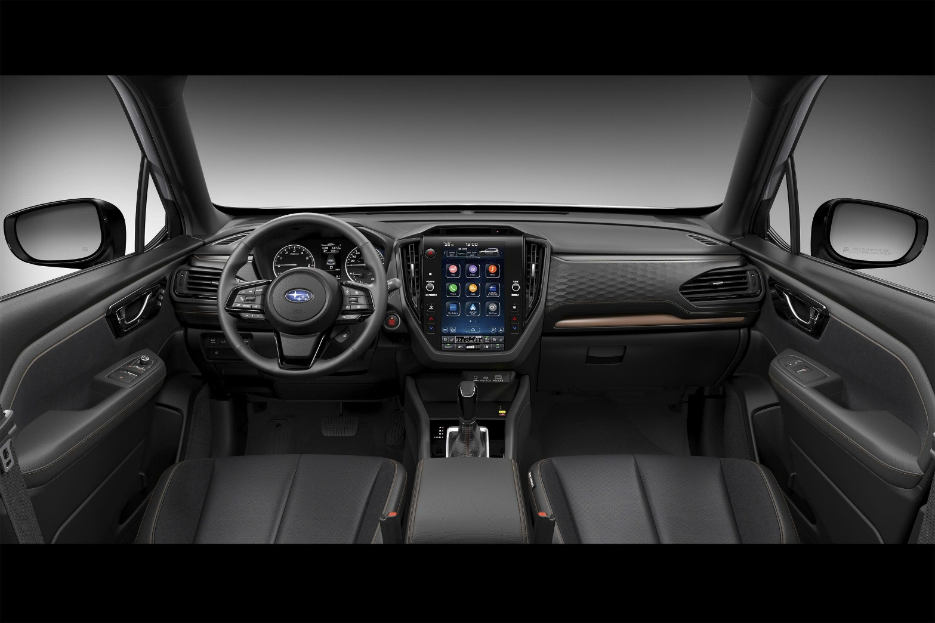
Màn hình trung tâm 11.6 inch Full HD Cảm ứng, làm tăng nét hiện đại cho không gian xe Forester 2.5L (Hình ảnh chỉ mang tính minh họa)
- Tự tin kiểm soát với Hệ truyền động mạnh mẽ & Phản hồi nhanh nhạy
Trái tim của Forester Hoàn Toàn Mới là hệ truyền động mạnh mẽ, được tinh chỉnh để mang đến phản ứng nhạy bén, sức mạnh vượt trội và cảm giác lái đầy phấn khích.
- Động cơ Boxer 2.5L FB25 thế hệ mới: Forester Hoàn Toàn Mới được trang bị động cơ Boxer 2.5L FB25 mới, mang lại hiệu suất mạnh mẽ hơn, phản hồi nhanh nhạy hơn.
- Khả năng Tăng tốc và Hiệu suất được cải thiện: Hộp số Lineartronic TR58 thế hệ mới với 8 cấp số giả lập giúp tăng tốc mượt mà hơn, tiết kiệm nhiên liệu hơn, mang lại trải nghiệm lái vượt trội.
- Cảm giác lái năng động và thể thao hơn: Hệ thống lái trợ lực điện bánh răng kép mới cho phản hồi nhanh nhạy hơn, mang đến cảm giác thể thao và dễ kiểm soát hơn.
- Hệ thống phanh được tinh chỉnh: Hệ thống phanh với trợ lực phanh điện được tối ưu hoá để cải thiện khả năng kiểm soát và hiệu suất vận hành, giúp người lái tự tin hơn trong mọi tình huống trên mọi cung đường.
- Bản lĩnh dẫn lối mọi hành trình với khả năng vận hành vượt trội
Forester Hoàn Toàn Mới được phát triển dựa trên Hệ khung gầm toàn cầu Subaru (Subaru Global Platform - SGP) thế hệ cải tiến, với nhiều nâng cấp toàn diện nhằm mang đến trải nghiệm lái êm ái, ổn định và linh hoạt vượt trội.
- Khung gầm và Độ êm ái: Độ cứng khung xe được tăng thêm 10% nhờ cấu trúc khung xe liền khối bên trong, kết hợp việc gia tăng keo kết cấu. Nhờ đó giúp xe giảm thiểu rung chấn, hạn chế chuyển động đột ngột của thân xe, mang lại cảm giác điều khiển lái mượt mà, ổn định và chính xác trong mọi điều kiện địa hình. Hệ thống treo được thiết kế đặc biệt giúp nâng cao độ êm ái và khả năng xử lý linh hoạt.
- Hệ dẫn động 4 bánh toàn thời gian đối xứng (S-AWD): Forester 2.5L vẫn sử dụng hệ dẫn động S-AWD trứ danh đã làm nên tên tuổi của Subaru. Hệ thống liên tục điều chỉnh phân bổ lực kéo theo thời gian thực, đảm bảo độ bám đường và sự ổn định vượt trội trong mọi điều kiện vận hành.
- Khả năng chinh phục mọi địa hình: Khoảng sáng gầm xe 220 mm mang lại ưu thế xuất sắc trên đường gồ ghề và địa hình off-road. Xe còn được trang bị chế độ X-MODE 02 cấp độ, giúp vượt địa hình khó và dễ dàng thoát khỏi bùn lầy, cùng Hệ thống Hỗ trợ Đổ đèo (Hill Descent Control) giúp duy trì tốc độ ổn định khi xuống dốc trơn trượt.
- Tùy chỉnh chế độ lái: Chế độ lái thông minh Subaru (SI-DRIVE) cho phép điều chỉnh phản hồi động cơ theo sở thích người lái, với chế độ “Intelligent (I)” tiết kiệm nhiên liệu và chế độ “Sport (S)” mang lại cảm giác lái phấn khích cùng khả năng tăng tốc mạnh mẽ.

- Chuẩn Mực Mới về An Toàn Toàn Diện
Cam kết tuyệt đối của Subaru về an toàn, được thể hiện qua triết lý bảo vệ toàn diện, bao quát mọi khía cạnh đảm bảo an toàn cho mọi người ngồi trên xe. Forester 2.5L Hoàn Toàn Mới được trang bị hàng loạt tính năng an toàn tiên tiến, thiết lập chuẩn mực mới cho sự bảo vệ toàn diện trên mọi hành trình.
- An Toàn Thụ Động Vững chắc: Forester Hoàn Toàn Mới vẫn sử dụng kết cấu khung xe gia cường hình nhẫn cùng kết cấu bảo vệ mui xe và trần cabin an toàn khi lật. Người ngồi trong xe còn được bảo vệ toàn diện bởi hệ thống 8 túi khí SRS, bao gồm túi khí đệm ghế hành khách được bổ sung, giúp tăng cường khả năng bảo vệ trong trường hợp va chạm phía trước.
- Công nghệ EyeSight 4.0 cải tiến: Thế hệ mới nhất của công nghệ an toàn hỗ trợ người lái của Subaru được bổ sung thêm 01 camera đơn góc quét rộng, tăng đáng kể vùng quét và phạm vi nhận diện người đi bộ và đi xe đạp.
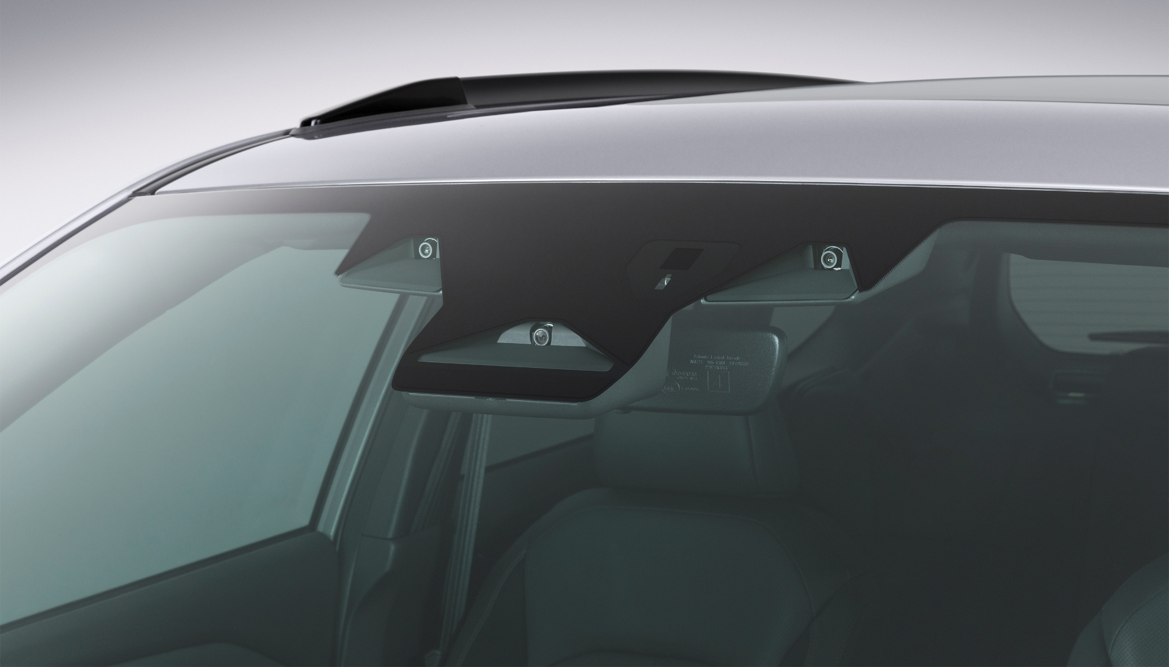
EyeSight 4.0 cải tiến bổ sung 01 camera đơn góc quét rộng
- Các hệ thống an toàn tiên tiến khác: Forester 2.5L được trang bị những tính năng an toàn tiên tiến hàng đầu:
  - Hỗ trợ dừng xe khẩn cấp (EDSS): Hệ thống có khả năng phát hiện tình trạng người lái không hoạt động trong một khoảng thời gian nhất định và sẽ tự động đưa xe dừng lại hoàn toàn, một cách an toàn.
  - Hệ thống giám sát người lái (DMS): Sử dụng camera chuyên dụng thế hệ mới kết hợp với phần mềm nhận diện khuôn mặt, nhằm phát hiện tình trạng mệt mỏi hoặc mất tập trung của người lái. Công nghệ này đánh giá mức độ tỉnh táo của người lái bằng cách nhận diện dấu hiệu thiếu tỉnh táo và theo dõi chuyển động của đầu - ánh mắt của người lái.
- Tầm quan sát vượt trội và An toàn chủ động: Thiết kế của xe chú trọng đến mục tiêu tối ưu hóa tầm quan sát toàn diện nhất. Forester Hoàn Toàn Mới được trang bị hệ thống camera toàn cảnh 360 độ (360 Multi View Monitor), Phanh tự động khi lùi (RAB), và Điều hướng mô-men xoắn chủ động (Active Torque Vectoring) giúp nâng cao khả năng kiểm soát, ổn định và an toàn trong mọi tình huống lái.
Subaru Forester Hoàn Toàn Mới
Sự kết hợp hoàn hảo
giữa công nghệ Nhật Bản đỉnh cao;
thiết kế nội ngoại thất phong cách và hiện đại;
khả năng vận hành vượt trội và triết lý an toàn toàn diện
mang đến trải nghiệm lái tự tin, đẳng cấp và đầy cảm xúc,
là người bạn đồng hành đáng tin cậy trên mọi hành trình.

Về Tập Đoàn Tan Chong Quốc Tế
Tập đoàn Tan Chong Quốc Tế (TCIL) được niêm yết trên sàn chứng khoán Hồng Kông (HKSE:0693) là tập đoàn lớn kinh doanh thiết bị máy móc, bất động sản và phân phối, hoạt động tại 10 thị trường. Từ khi thành lập vào năm 1957, tập đoàn đã không ngừng phát triển bằng cách liên tục mở rộng các hoạt động đầu tư sản xuất, phân phối và bán lẻ. Những ngành nghề kinh doanh khác của TCIL tại khu vực Châu Á còn bao gồm kinh doanh ô tô, thương mại, sản xuất, đầu tư và kinh doanh bất động sản.
Về Tập đoàn Motor Image
Motor Image là tập đoàn con của TCIL và là nhà phân phối độc quyền xe Subaru tại Châu Á. Được thành lập vào năm 1986 với trụ sở chính đặt tại Singapore, đến nay tập đoàn đã có mặt tại 9 thị trường: Singapore, Campuchia, Trung Quốc, Hồng Kông, Malaysia, Philippines, Đài Loan, Thái Lan và Việt Nam. Tập đoàn đã xác định ASEAN là trọng tâm cho định hướng phát triển lâu dài.

Về Tập đoàn Subaru
Từ khi thành lập năm 1953, công ty đã phát triển lớn mạnh và trở thành một trong những nhà sản xuất - chế tạo xe hơi hàng đầu thế giới. Năm 1972, Subaru là hãng sản xuất xe hơi đầu tiên trên thế giới trình làng Hệ Dẫn Động AWD ứng dụng trên xe du lịch và tiên phong ở thị trường Nhật Bản với các mẫu xe wagon hiệu suất cao được kết hợp giữa động cơ tăng áp và Hệ Dẫn Động Bốn Bánh Toàn Thời Gian AWD. Subaru đã cải tiến Hệ Dẫn Động Bốn Bánh Toàn Thời gian (AWD) thành Hệ Dẫn Động Bốn Bánh Toàn Thời Gian Đối Xứng (S-AWD) để nâng cảm giác lái và sự an toàn lên mức tối ưu hơn. Subaru là thương hiệu Nhật bản nổi tiếng trên toàn thế giới trong ngành công nghiệp ô tô về những kĩ thuật, thiết kế, tính năng, sự an toàn và bền bỉ. Các dòng xe hiện có của Subaru bao gồm Crosstrek, Forester, Outback, Impreza, WRX, WRX STI, BRZ và xe SUV điện Solterra. Bộ 4 công nghệ cốt lõi của Subaru gồm Hệ Dẫn Động Bốn Bánh Toàn Thời Gian Đối Xứng (S-AWD), Động Cơ Boxer, Công nghệ An toàn Hỗ trợ Người Lái Tiên Tiến EyeSight và Hệ Khung Gầm Toàn Cầu (SGP) được trang bị trên hầu hết mọi mẫu xe Subaru hiện tại.

